##### 

##### **VP trend s. r. o., Lidická 1013, 272 03 Kladno 3**

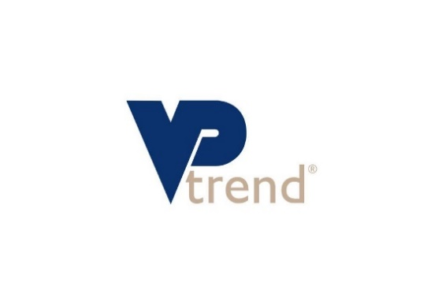

##### **Wypełnienia drzwiowe aluminiowe seria B**

##### **Cennik skrócony - dopłaty i wspólne dane**

**Rabat 35 %**

**Ważne od 01.10.2022**

**Treść:**

##### **1. Dopłaty EUR**

(drewno) dekor wstawiany jednostronnie (obustronnie x2) 61,50

Wersja nakladana jednostronna 125,00

Wersja nakladana obustronna 311,00

(drewno) dekor standardowy preferencyjny nałożony jednostronnie (obustronnie x2) * 85,00

(drewno) dekor standardowy pozostaly nałożony jednostronnie (obustronnie x2) 217,50

Metal., struktur. i spec. kolor RAL magazynowy jednostronnie (obustronnie x2) ** 43,00

Metal., struktur. i spec. kolor RAL na zamowienie jednostronnie (obustronnie x2) 66,00

Pozostale kolory RAL jednostronnie (obustronnie x2) 32,00

Wypełnienie z niestandardowym (drewno) jednostronnie 60,00

dekorem do ceny standardowego dekoru obustronnie 90,00

**Lakierowanie aluminiowych powierzchni wypełnień farbą dostarczoną przez klienta** 30,00

do ceny obustronnie białej wersji wypełnienia.

**Ozdobne ramki lub ozdobne paski ze szczotkowanej stali nierdzewnej** mogą być dostarczane za dopłatę 25% (ramki), lub 30% (paski) do ceny ich wersji z Alunoxu (AX).

**2. Maksymalne wymiary (wys x szer)**

Wykonanie wstawiane 2200 x 1000 mm

Wykonanie jednostronne (obustronne) nakładkowe, lakierowane 2400 x 1200 mm

Wykonanie jednostronne (obustronne) nakładkowe, (drewno) dekor 2400 x 1130 mm

**3) Oszklenie wype**ł**nien**

W przypadku wypełnień przeszklonych cena podstawowa obejmuje połączenie szyb: szkło bezpieczne (= connex 3.3.1) / satinato. W przypadku wypełnień o grubości 34 mm lub większej, cena podstawowa obejmuje kombinację szyb: szkło bezpieczne (= connex 3.3.1) / satinato / float niskoemisyjne.

--------------------------------------------------------------------------------------------------------------------------------------

**\* preferencyjne (drewno)dekory**

Dąb zloty (Renolit 2178.001-167), Orzech (Renolit 2178.007-167), Szary antracit (Renolit 701605-167), Szary antracit gładky (Renolit 701605-083).

**\*\* Metaliczne, strukturalne i specialne kolory RAL na magazyne:**

Tiger 068/70190 RAL 7016 Anthrazitgrau, Feinstruktur

Tiger 029/90146 RAL 9006 Weißaluminium, Feinstruktur

Tiger 068/90054 RAL 9007 Graualuminium, Feinstruktur

Tiger 068/10079 RAL 9016 Feinstruktur

Tiger 029/73222 RAL 7012 Basaltgrau Feinstruktur